ข้อมูลผลดำเนินงานในเชิงสถิติ การตั้งจุดตรวจ จุดสกัด ประจำปีงบประมาณ 2567 สถานีตำรวจภูธรรือเสาะ
ผลการดำเนินงานในการตั้งจุดตรวจ จุดสกัด ข้อมูล 31 ธ.ค.66
เดือน/ปี | จำนวนจุดตรวจ | จำนวนการเรียกตรวจ  (ราย) | พบการกระทำความผิด  (ราย) | จำนวนออกใบสั่งเปรียบเทียบ  (ราย) | ไม่พบการกระทำความผิด  (ราย) | ว่ากล่าวตักเตือน  (ราย)
ธ.ค.66 | 484 | 1231 | 32 | 5 | 1199 | 27
รวม | 484 | 1231 | 32 | 5 | 1199 | 27

พ.ต.อ.

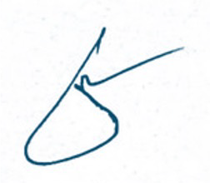
(ธัญญะ ลัภบุญ) ผกก.สภ.รือเสาะ

